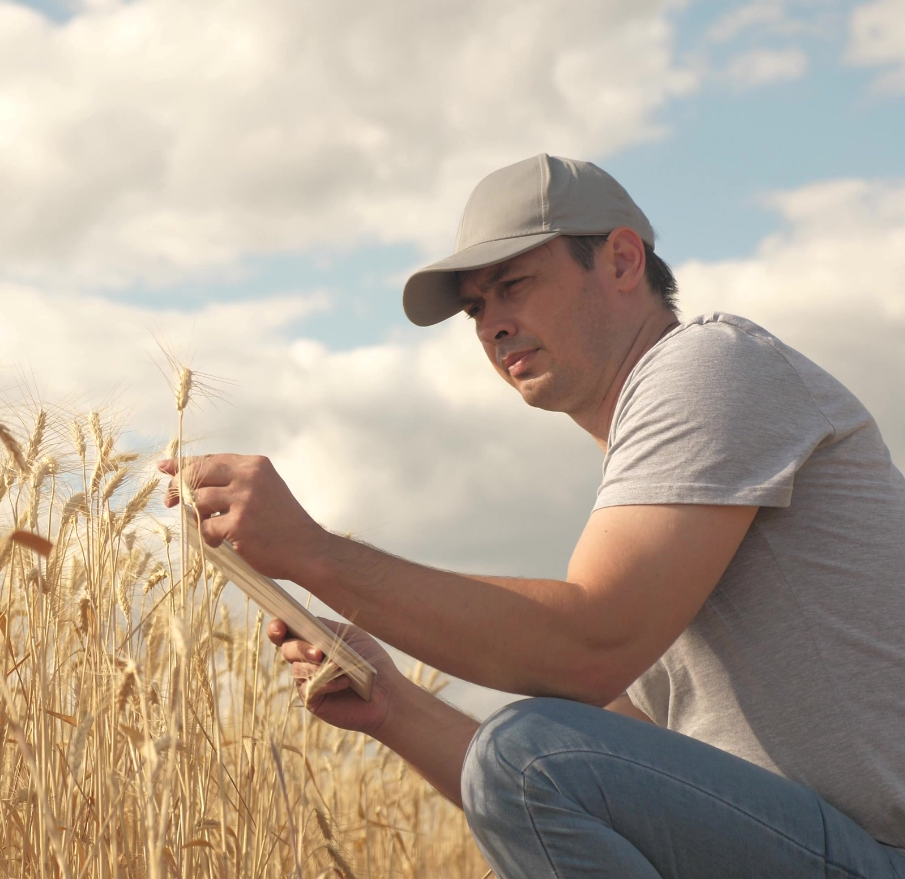

EXIT POLL FOR DEMO-EVENTS

Denne exit poll kan bruges til at få feedback fra deltagerne i dit arrangement, både om hvad de satte pris på ved arrangementet, og hvad de lærte under arrangementet.
Oversæt spørgsmålene til dit lokale sprog. Nogle spørgsmål skal muligvis tilpasses i overensstemmelse med dit eget event, især spørgsmål 1 og 3.
Udskriv exit pollen på papir, og fastgør den til en udklipsholder. Udfyld, mens du interviewer deltagerne i slutningen af ​​en demo-begivenhed. Eller brug disse spørgsmål til en onlineundersøgelse, og send linket til deltagerne umiddelbart efter demo-eventet. Bekendtgør din anmodning om, at de skal udfylde afstemningen ved afslutningen af ​​begivenheden.

Forfattere: Herman Schoorlemmer, Ellen Bulten

Spørgsmål

- Hvordan hørte du om dette demonstrationsevent (afkrydsningsfelt)?
☐ Personlig invitation
☐ Landbrugspresse
☐ Hjemmeside
☐ Sociale medier
☐ Andet (angiv hvilke):

- Hvorfor var du interesseret i at besøge dette demo-event?

- Hvordan påskønner du de forskellige aspekter af demobegivenheden (afkrydsningsfelter)
(Punkter i venstre kolonne skal tilpasses efter arrangementets aktiviteter)

 | Meget nyttig | Nyttig | Neutral | Ikke nyttig
Lektion
Marktur
Workshop

- Hvordan blev demo-eventet organiseret?
Hvilke aspekter var godt organiseret? | Hvilke aspekter var ikke godt organiseret?
Hvorfor? | Hvorfor?

- Hvad var mest interessant for dig ved dette demo-event?

- Hvilke aspekter af demonstration(erne) ville være nyttige for din egen gård og hvorfor?

- Har du planer om at anvende det, du var overværede i dag? Ja/nej/måske
Hvis du svarede "Ja" eller "Måske", hvad kan du så anvende?

- Hvad er barrierer for at anvende det, du har lært eller set i dag?

- Har du andre forslag?
Mange tak, denne undersøgelse vil hjælpe os med at forbedre de næste demo-events!
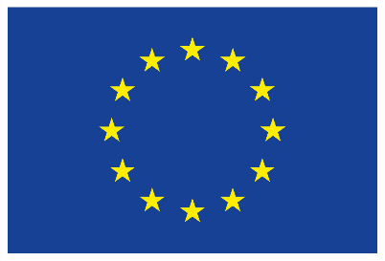
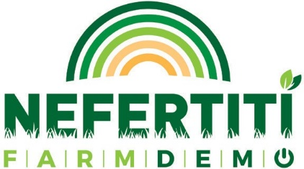
Dette projekt har modtaget støtte fra Den Europæiske Unions Horizon 2020 forsknings- og innovationsprogram under tilskudsaftale nr. 772705.

NEFERTITI PARTNERS

FLERE VÆRKTØJER PÅ
trainingkit.farmdemo.eu

